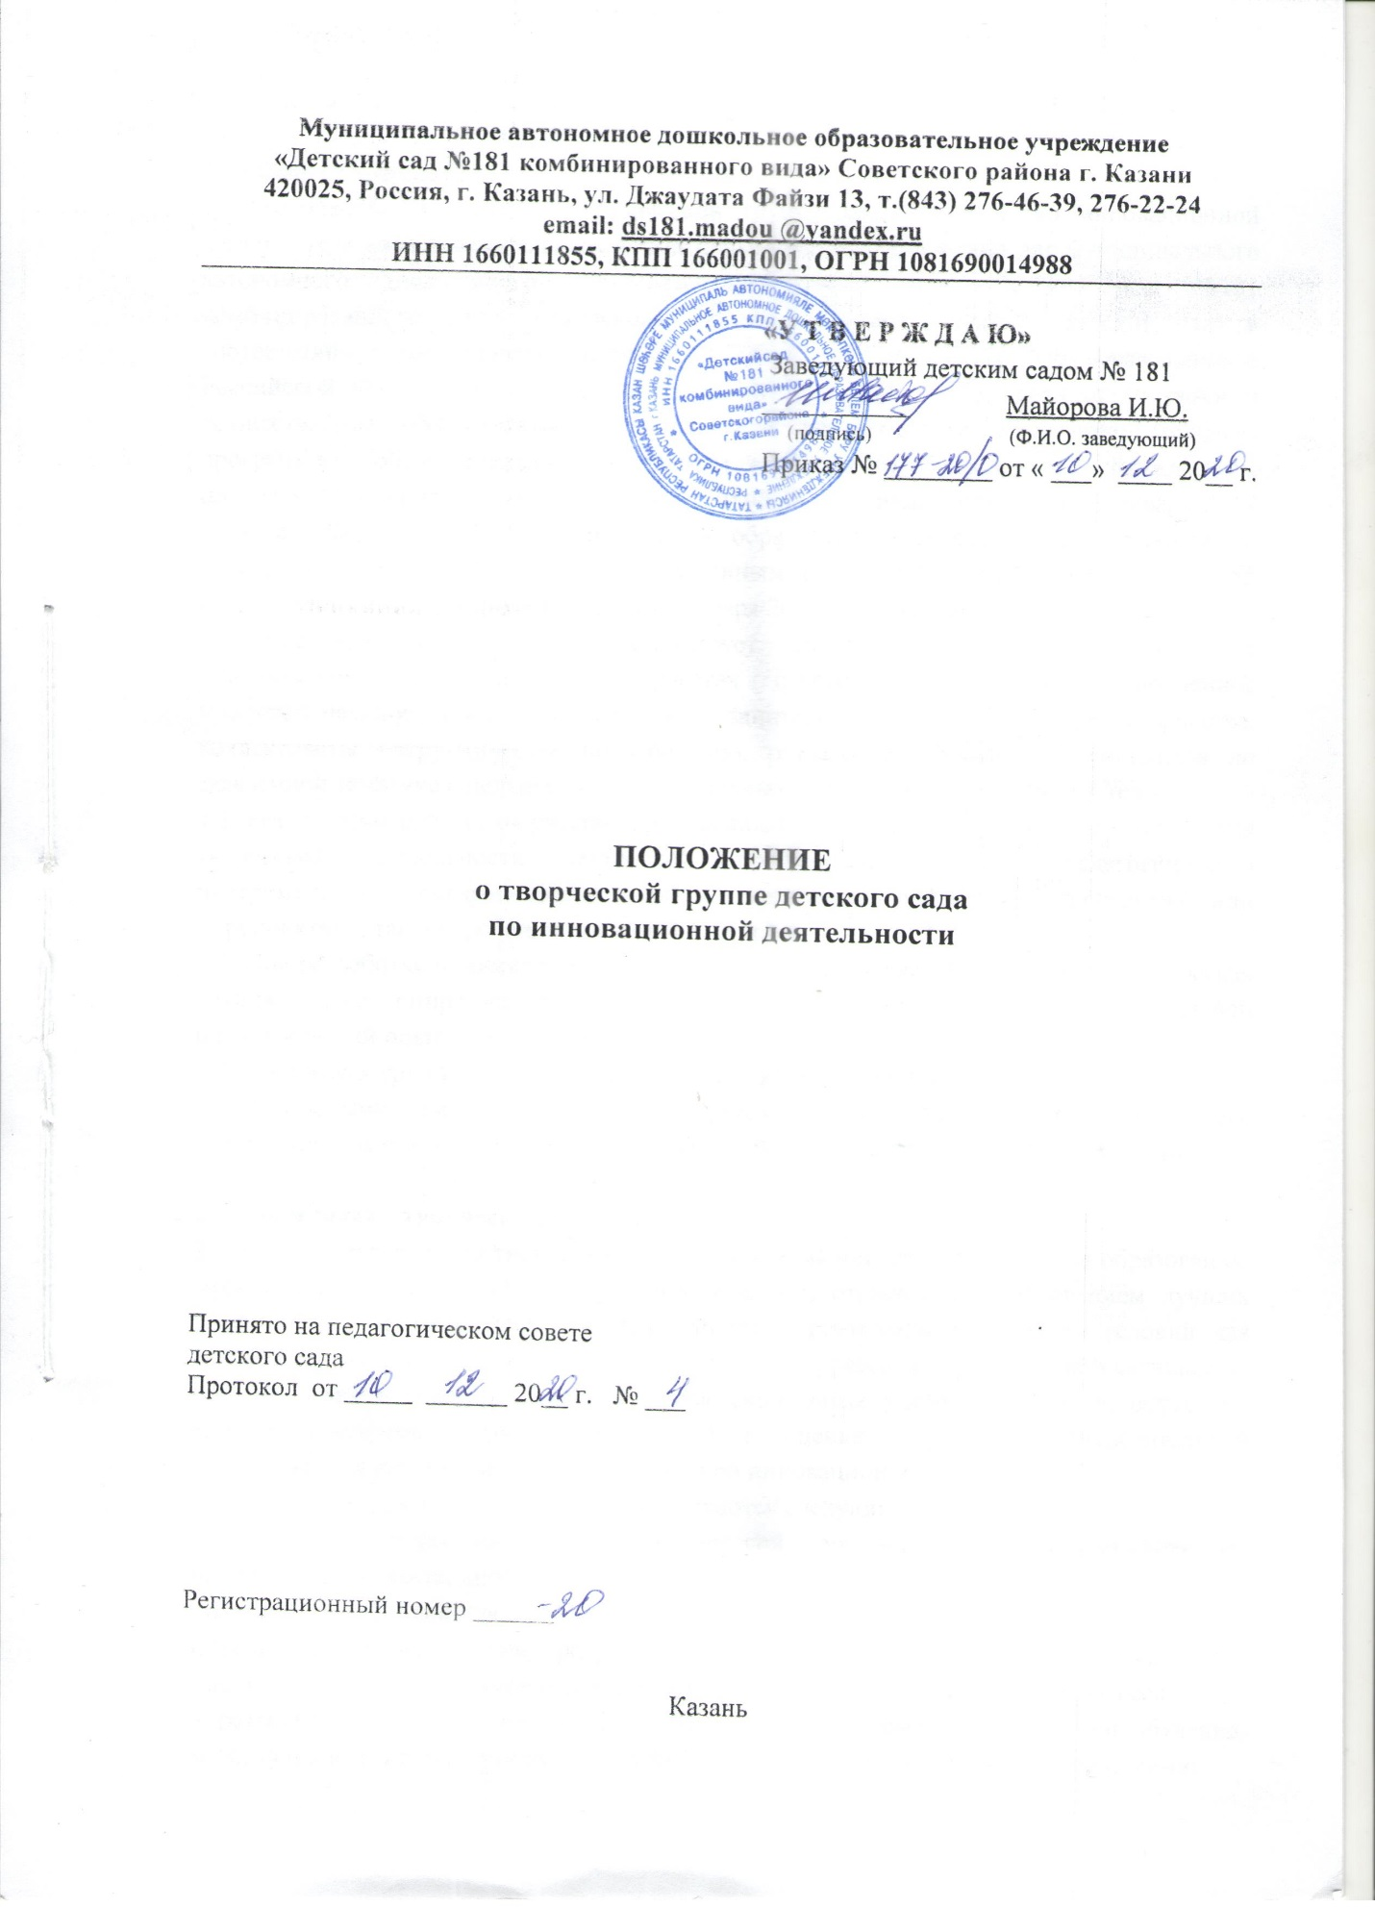

1. Общие положения.
1.1. Настоящее Положение о творческой группе детского сада по инновационной деятельности является локальным нормативным актом, разработано для муниципального автономного дошкольного образовательного учреждения «Детский сад №181 комбинированного вида» Советского района г. Казани (далее – детский сад) в соответствии с Федеральным законом № 273-ФЗ от 29.12.2012г "Об образовании в Российской Федерации" в редакции от 1 сентября 2020г; «Порядком организации и осуществления образовательной деятельности по основным общеобразовательным программам - образовательным программам дошкольного образования», утвержденным приказом Минобрнауки России №1014 от 30.08.2013г с изменениями на 21 января 2019 года; с Федеральным Государственным образовательным стандартом дошкольного образования ( далее - ФГОС ДО), утвержденным приказом Минобрнауки России №1155 от 17 октября 2013г с изменениями на 21 января 2019 года, Уставом детского сада.
1.2. Настоящее Положение регламентирует деятельность творческой группы по инновационной деятельности. Творческая группа – добровольное, временное профессиональное объединение педагогов, заинтересованных во взаимном творчестве, коллективном сотрудничестве по изучению, разработке, обобщению материалов по заявленной тематике с целью поиска оптимальных путей развития изучаемой темы.
1.3. Результатом работы творческой группы является создание педагогического продукта творческой деятельности (авторской программы, методик, педагогического инструментария, педагогической модели, механизма реализации программы или мероприятий, этапы апробации программы и т.д.).
1.4. При разработке принципиально новых форм педагогической деятельности творческая группа вправе опираться на современные инновационные методики и передовой педагогический опыт разных уровней.
1.5. Творческая группа организуется при наличии не менее пяти педагогов.
1.6. Основными принципами работы творческой группы являются: равноправие его участников, системность, открытость, коллегиальность деятельности, объективность.

2. Цель и задачи творческой группы
2.1. Целью деятельности творческой группы является обеспечение качества образования, эффективности инноваций коллективным поиском, отработкой и внедрением лучших традиционных и новых образцов педагогической деятельности, создание условий для профессионального общения педагогов детского сада, развития их творческой активности, формирования и совершенствования профессиональных умений и навыков, выработка единых критериев, норм и требований к оценке результатов образовательной деятельности в режиме работы муниципальной инновационной площадки.
2.2. Для достижения поставленной цели решаются следующие задачи:
- разработка нормативной и методической документации, регламентирующей инновационную деятельность;
- обеспечение условий для достижения образовательных результатов;
- представление информации о результатах реализации инновационной программы;
- повышение качества и эффективности образовательно - воспитательного процесса;
- разрешение в совместной работе профессиональных проблем, трудностей обучения, воспитания и развития, помощь друг другу в овладении инновационными процессами;
- содействие росту творческого потенциала, совершенствованию профессионального мастерства педагогов, их самореализации;
- формирование творческого коллектива педагогов-единомышленников;
- стимулирование педагогов к самостоятельному и углубленному расширению знаний, полученных в ходе работы группы;
- разработка, составление, апробация, обобщение и распространение новых педагогических методик, технологий, опыта работы, дидактических материалов, проектов, конспектов и т.д.;
- включение педагогов в инновационный процесс детского сада в различных видах образовательной деятельности.

3. Функции творческой группы.
3.1. Поиск и систематизация инновационных идей, способствующих повышению качества дошкольного образования.
3.2. Проведение педагогических исследований и формирование аналитических выводов по инновационным направлениям развития дошкольного образования.
3.3. Разработка и апробация программно-методических комплексов, методик, дидактических средств и т.д.
3.4. Участие в организации и разработке содержания проектной деятельности в детском саду.
3.5. Анализ результатов реализации проекта, мероприятий в рамках инновационной площадки.
3.6. Подготовка методических рекомендаций по направлениям педагогической деятельности.
3.7. Руководство подготовкой и проведением семинаров, практикумов, открытых мероприятий по согласованию с администрацией детского сада по реализации инновационной деятельности.
3.8. Консультирует участников образовательного процесса по проблеме.
3.9. Информирует родителей (законных представителей) о реализации инновационной программы через активные формы взаимодействия.

4. Организация деятельности творческой группы.
4.1. Творческая группа детского сада создается по инициативе педагогов или администрации детского сада. Ее деятельность регламентируется настоящим Положением и планом работы творческой группы детского сада в период инновационной деятельности.
4.2. Творческая группа является добровольным содружеством педагогов с разным стажем работы, объединившихся на основании единства интереса к какой-либо проблеме, компенсаторных возможностей, взаимной симпатии.
4.3. Количественный и списочный состав творческой группы избирается на педагогическом совете и утверждается приказом заведующего детским садом.
4.3. Общее руководство творческой группой осуществляет председатель творческой группы.
Председатель творческой группы:
- открывает, ведет заседания группы и осуществляет подсчет результатов голосования;
- подписывает от имени и по поручению группы запросы, письма;
- о результатах работы группы отчитывается на Педагогических советах.
4.4. Председатель творческой группы предлагает стратегию разработки темы, методы и формы работы творческой группы, обобщает и систематизирует материалы, анализирует предложения и выносит их на обсуждение группы.
4.5. Заседания творческой группы проводятся не реже 1 раза в квартал, на первом заседании творческая группа избирает председателя творческой группы и секретаря. Секретарь ведет протоколы заседаний творческой группы, которые подписываются всеми членами группы. Нумерация протоколов ведется с начала учебного года. Протоколы носят открытый характер и доступны для ознакомления.
4.6. Все участники творческой группы обязаны:
- присутствовать на заседаниях;
- голосовать по обсуждаемым вопросам;
- исполнять поручения, в соответствии с решениями творческой группы.
4.7. Все вопросы функционирования творческой группы решаются коллегиально, каждый участвует в разработке изучаемой темы. Педагоги - творческой группы представляют собственные практические материалы, выполняют творческие задания руководителя и коллектива группы, высказывают свое мнение по предложенным материалам и т. д.
4.8. О решениях, принятых творческой группой, информируются все педагоги детского сада в части, их касающейся.

5. Формы работы творческой группы.
5.1. Плановые заседания творческой группы.
5.2. Подготовка, проведение показательных мероприятий, конкурсов, семинаров, выступлений.
5.3. Оказание методической помощи педагогам.
5.4. Обзор новинок научно-методической литературы.

6. Компетентность и ответственность творческой группы.
6.1. Творческая группа несет ответственность:
- за качественную подготовку документов работы творческой группы;
- за выполнение, невыполнение или выполнение не в полном объеме закрепленных за ней функций;
-за соответствие принимаемых решений нормативно-правовым актам;
-за информирование администрации о результатах творческих поисков, работы по взаимообучению.
6.2. Творческая группа для решения возложенных на нее задач имеет, в пределах своей компетенции, право:
- вносить на рассмотрение Педагогического совета вопросы, связанные с инновационной деятельностью;
- вносить предложения и проекты решений по вопросам, относящимся к ведению творческой группы;
- запрашивать и получать в установленном порядке необходимые материалы;
- включать актуальные проблемы в план работы детского сада;
- разрабатывать методические рекомендации педагогическим работникам;
- выбирать, разрабатывать и применять образовательные программы, технологии, методики обучения и воспитания, учебные пособия;
- использовать широкий спектр информационных ресурсов, включая электронные и интернет-ресурсы для получения информации, для разработки актов, образовательных программ, методических материалов по проблеме инновационной деятельности;
-участвовать в исследовательской работе;
-апробировать и распространять педагогические инновации членов творческой группы, педагогов детского сада, коллег;
- привлекать воспитателей и специалистов детского сада, не входящих в состав творческой группы, для отдельных поручений;
- содействовать деятельности педагогического совета.
6.3. Творческая группа обязана:
-организовывать творческий процесс по облечению высказанных идей в форму разработки, механизма, алгоритма, методики и т.д.;
- систематически отслеживать ход работы творческой группы, результаты апробации, информировать о результатах работы членов педагогического совета;
-осуществлять взаимопомощь и взаимное обучение друг друга.

7. Взаимосвязи с другими органами самоуправления.
7.1. Творческая группа взаимодействует с педагогическим советом, через:
- представление педагогическому совету, материалов, разработанных на своих заседаниях;
- внесение предложений и дополнений по вопросам, рассматриваемых на заседаниях органов самоуправления.

8. Документация и отчетность.

8.1. Повестка дня и решения творческой группы фиксируются документально.
8.2. Сделанные на заседаниях творческой группы доклады, сообщения, конспекты и пр. пополняют «Методическую копилку детского сада».
8.3. К документации творческой группы относятся:
- положение о творческой группе;
- план работы творческой группы на учебный год;
- протоколы заседаний творческой группы;
- анализ работы творческой группы за прошедший учебный год с указанием степени выполнения плана работы, достижений, причин неудач.

9.Заключительные положения.
9.1. Настоящее Положение вступает в действие с момента утверждения заведующим детским садом.
9.2. Изменения и дополнения вносятся в настоящее Положение по мере необходимости и подлежат утверждению заведующим детским садом.
9.3. Срок действия данного Положения – неограничен.

